V 2 – Gefährliche Mischung aus Sanitär- und WC-Reinigern
Dieser Versuch simuliert einen Haushaltsunfall, bei dem gefährliches Chlorgas entsteht. Dazu wird Null Null WC Reiniger mit DanKlorix Hygiene Reiniger vermischt. Der Versuch ist unbedingt unter dem Abzug durchzuführen!

Gefahrenstoffe
Natriumhypochlorit |  |  | H: 314-400 |  |  | P: 260-301+330+331-303+361+353-305+351+338-405
Natriumhydrogensulfat |  |  | H: 318 |  |  | P: 262-305+351+338
 |  |  |  |  |  | 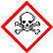

Materialien: Standzylinder, Spatellöffel, Uhrglas
Chemikalien: DanKlorix Hygiene Reiniger, Null Null Power WC Aktiv Pulver
Durchführung: 20 mL DanKlorix werden mit zwei Spatellöffeln Null Null WC-Reiniger in einem Standzylinder gemischt. Anschließend wird ein Uhrglas auf den Standzylinder gelegt. Der Versuch findet unter dem Abzug statt.
Beobachtung: Der feste Null Null WC-Reiniger löst sich in der DanKlorix-Lösung unter Gasentwicklung. Das entstandene Gas riecht charakteristisch nach Chlor.
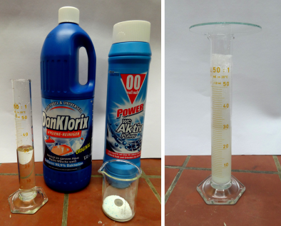
Abb. 2 – Simulation eines Haushaltsunfalls mit Reinigungsmitteln.
Deutung: Das Natriumhypochlorit im DanKlorix Reiniger reagiert mit dem sauren Natriumhydrogensulfat des Null Null WC Reinigers unter Bildung von Chlorgas.
$${(OCl}^{-}+{Cl}^{-}+{2H}_{3}O^{+}→{Cl}_{2}↑+{2H}_{2}O)$$
Entsorgung: Die Entsorgung erfolgt über den Säure-Base-Behälter.
Literatur: V. Woest, J. Popp, W. Boland, http://www.nat-working.uni-jena.de/pdf/ Thema_Haushaltsreiniger.pdf, 07.03.2012 (Zuletzt abgerufen am 05.08.2014 um 23:50).
Dieser Versuch dient der Sensibilisierung der SuS für die Gefahrenpotenziale von Haushaltsreinigern. Im Internet sind zu diesem Thema zahlreiche Zeitungsartikel zu finden. Alternativ kann das Chlorgas zusätzlich in eine Waschflasche mit Pflanzenblättern geleitet werden, welches diese entfärbt.

